2010. 12. 15. Hő- és áramlástan II. (NGB_AG004_2) vizsga feladatsor

Név: | Neptun azonosító:

1. feladat:
Mekkora lesz a nyomás, ha egy 7 m³-es, merev falú tartályban 14 °C hőmérsékletű,
6,4 bar túlnyomású levegő van, és a tartályban a levegő a napsugárzás hatására 21 °C–ra melegszik fel?
Mennyivel nő a tartályban lévő levegő belső energiája?
Mennyi hőt vesz fel a tartályban lévő levegő?
($R=\text{287}\text{ J/kgK}$, $c_{v}=\text{717},5\text{ W/mK}$,$c_{p}=\text{1004},5\text{ W/mK}$)

2. feladat:
Két, egyenként $1,6{\text{ m}}^{3}$ térfogatú, zárt tartályt csővezeték köt össze, melyet egy szelep zár el. Az egyikben ammónia gáz van, $R_{{\text{NH}}_{3}}=\text{489}\text{ J/kgK}$, a másik „üres”, azaz légköri nyomású levegő van benne, $R_{\text{lev}}=\text{287}\text{ J/kgK}$. Az ammónia tartályban a túlnyomás értéke $p_{t}=1,5\text{ bar}$, a hőmérséklet mindenhol 27 °C.
- Mekkora lesz a tartályokban az elegy látszólagos gázállandója, ha a két tartályt összenyitjuk?
- Határozza meg a keverék összetevőinek tömeg- és térfogatarányát!
3. feladat:
Levegőt akarunk lehűteni egy felületi hőcserélőben 29 ºC-ról 18 ºC-ra. A levegő a belépésnél 80% relatív nedvességtartalmú és térfogatárama 4600 m³/h.
Kell-e számolni nedvességkiválással? Ha igen, akkor óránként mennyi nedvesség elvezetéséről kell gondoskodni?

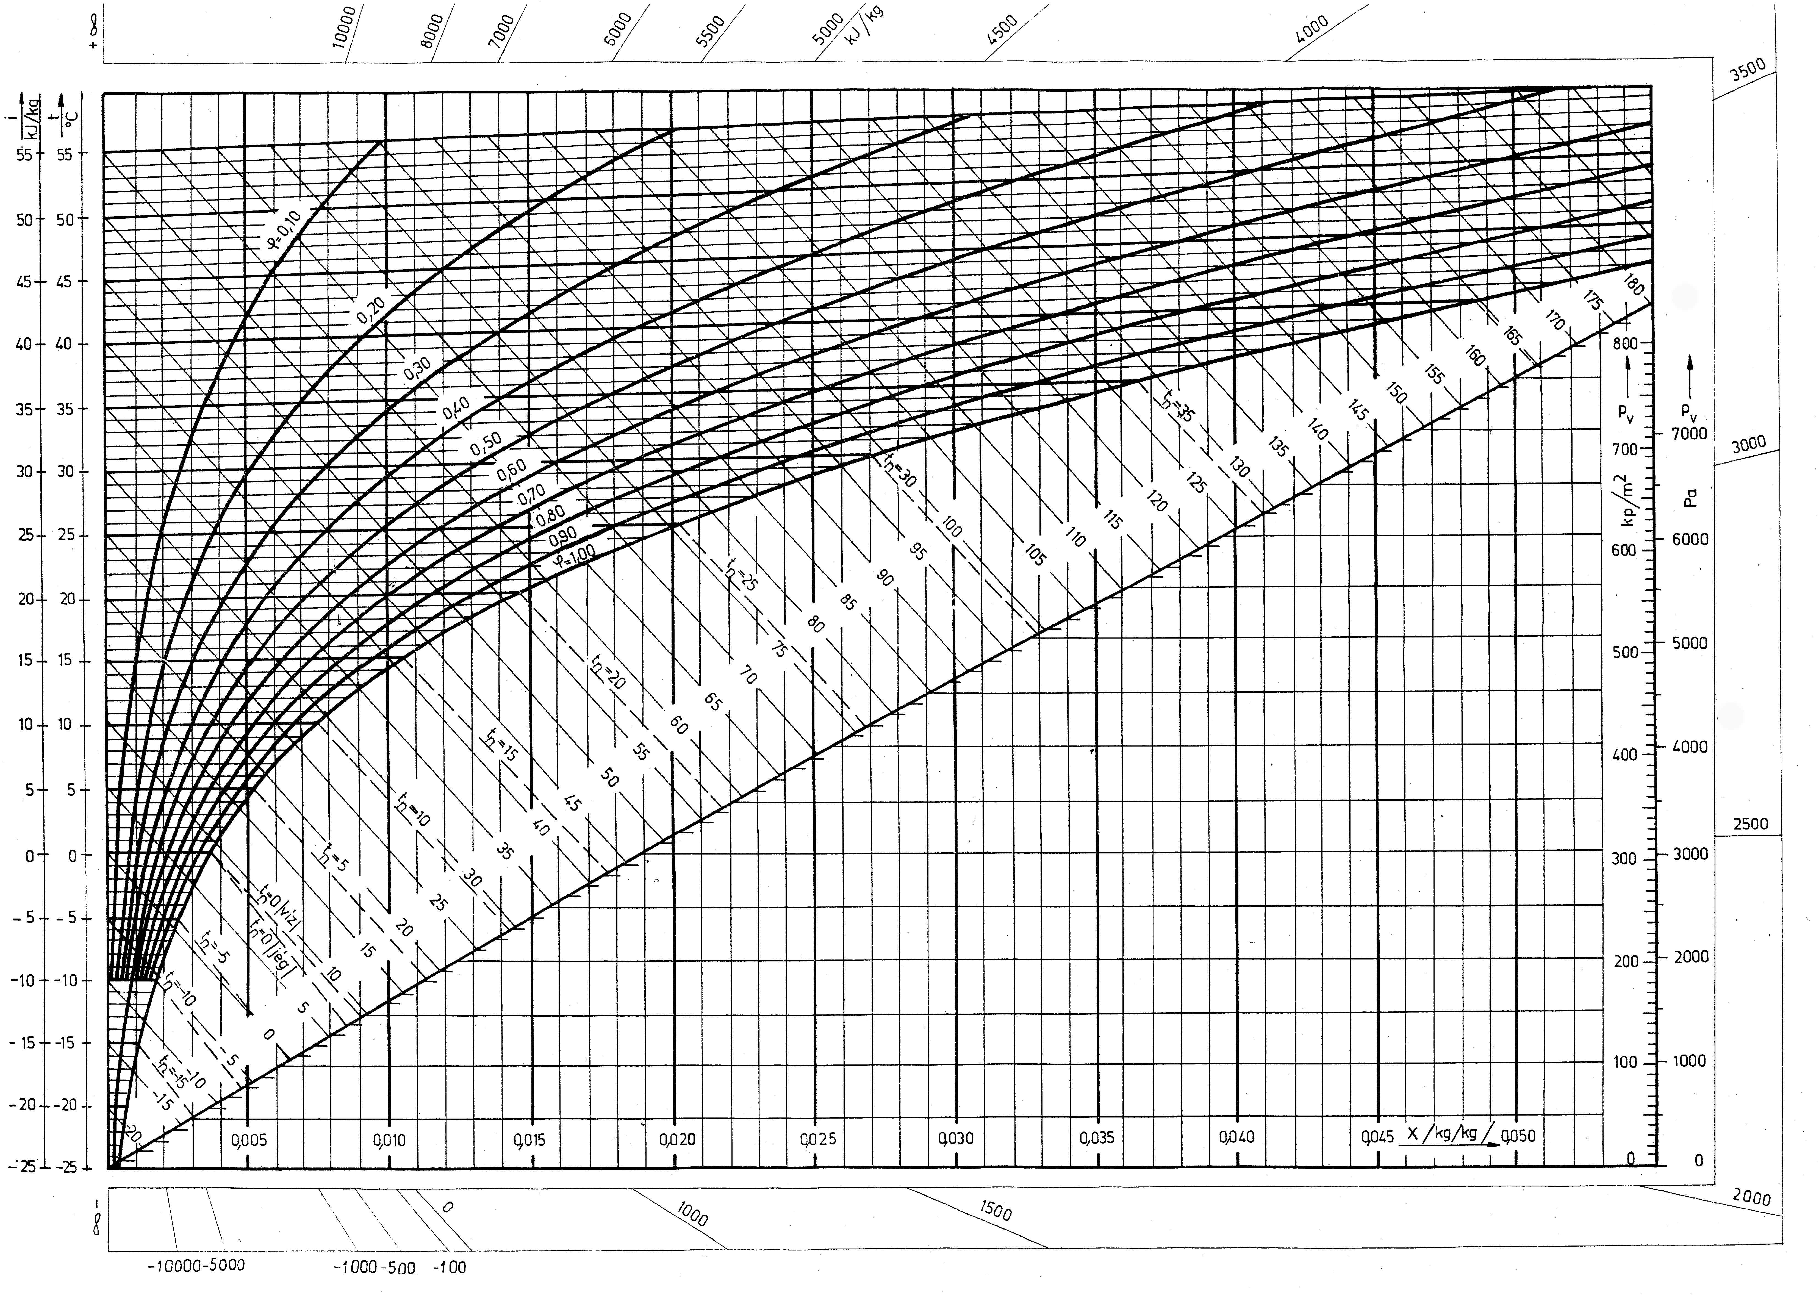

4. feladat:
Adja meg a hőáramot a cső egy méteres szakaszán, valamint az acélcső falán történő hőfokesést, amennyiben ismert egy acélcső külső-, ill. belső átmérője 36 mm, ill. 26 mm. Az acélcső belső felületének hőmérséklete -15 °C, a szigetelés külső felületé pedig +30 °C. Az acél és a szigetelő anyag hővezetési tényezője W/mK mértékegységben rendre: 45,4; 0,038. A vezetéket 60 mm vastag üvegvatta szigeteléssel kell ellátni.

Elméleti kérdések:

- Adja meg a termodinamikai rendszer fogalmát!

- Mit mond ki a termodinamika 1. 2. és harmadik főtétele?

- Adja meg az entrópia fogalmát!

- Adja meg az entalpia fogalmát!

- Mi az izochor, izobar és a politrop állapotváltozás?

- Írja le a Diesel körfolyamatot p–v és T–S koordináta-rendszerben is!

- Vázolja fel a vízgőz fázisváltozási p–v diagramját, és jelölje be a kritikus pontot és a túlhevített gőz tartományt!

- Milyen részfolyamatokból áll egy hőátvitel?
Fejtse ki részletesebben az egyes részfolyamatok lényegét!

- Adja meg a hősugárzás Stefan-Bolzmann törvényét!

- Milyen típusú hőcserélők vannak?

